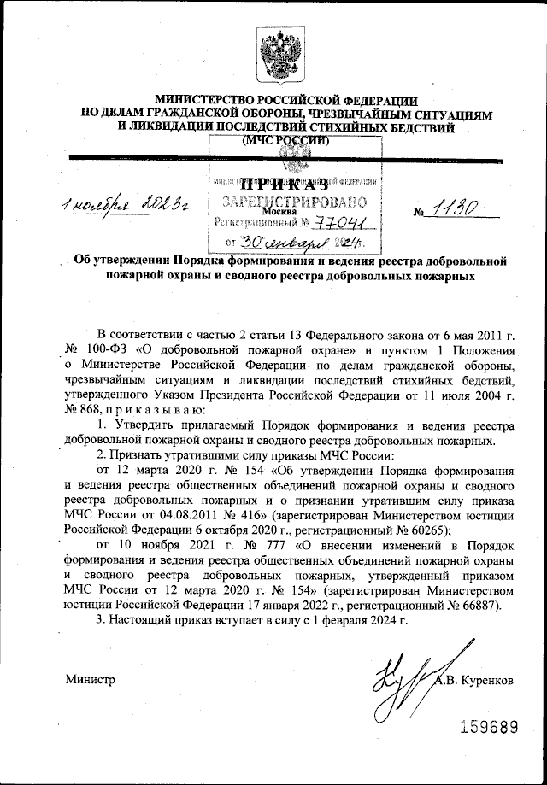
Обновлен порядок формирования и ведения реестра добровольной пожарной охраны и сводного реестра добровольных пожарных, а также учета организаций, создавших добровольные пожарные подразделения, и добровольных пожарных в реестрах территориальными органами МЧС России.
Формирование и ведение реестров осуществляется территориальным органом МЧС России на основании заявлений от организации, создавшей добровольное пожарное подразделение, или его уполномоченного представителя. Определен порядок представления и рассмотрения поступившего заявления и прилагаемых к нему документов, устанавливаются процедуры формирования реестра, приводятся рекомендуемые образцы заявлений и иных документов.
Признается утратившим силу аналогичный Приказ МЧС России
от 12 марта 2020 г. N 154 с внесенными в него изменениями.

Настоящий приказ вступает в силу с 1 февраля 2024 г.

Информация взята из открытых интернет-источников.

